参数：
1. 外形尺寸：尺寸按实际位置定制650*850-1650mm；
2. 主体采用优质304厚度大于等于δ1.0mm不锈钢折弯后组焊而成，侧板前方及水池各边采用圆弧过渡，充分体现人性化设计，外形美观，符合人机工程学原理；
3. 水池深度大于等于400mm，前方倾斜角度大于等于125°，防止使用时水花四溅；
4. 洗手池下方带两付活动式柜门，柜门上带弧形拉手，开、关自如，方便清洁洗手池底部，检查线路，更换水管时使用；
5. 洗手池底部使用了多件优质不锈钢管作加强，产品总体结构牢固、耐用；
6. 脚架主管采用大于等于Φ50*1.5优质不锈钢管制成，强度好，外形美观；脚架下面安装优质不锈钢调节胶脚，在地面不平整的情况下可微调高度来保证洗手池平稳放置；脚架外整体踢脚板304不锈钢材质，落地式；
7.洗手池水龙头为单冷感应出水，配置高档镜面一张和镜前灯光，右侧镜面左右分别安装有灯光开关和洗手皂支架；
8.水龙头采用知名品牌（九牧、箭牌、四季沐歌），高抛式水龙头设计，蜂窝出水口柔和起泡。优质陶瓷阀芯，304不锈钢主材；
9 .总数量1台洗手池，尺寸按需求定制。
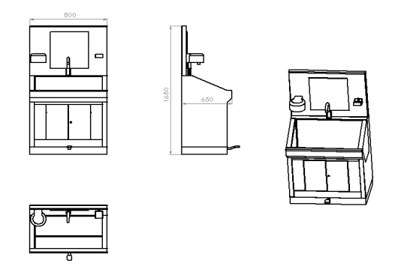
参考图片

